ふらっと名大　web原稿

文責：長野

（もともとのふらっと名大の説明の下に以下を挿入してください）

ふらっと名大は以下４コンテンツを用意しています。

**１．講演（会場：C33教室）**

　大学入学にあたって、皆様が不安になりそうな情報を、提供します。

多くの情報が手に入るチャンス！ぜひこの機会にご利用ください。

**タイムスケジュール**

**1日目**

|  |  |
| --- | --- |
| 時間 | 内容 |
| 13:30-14:00 | 生協職員による資格・公務員等 |
| 14:10-14:25 | 学生による車校体験談 |
| 14:35-14:50 | 学生による資格(教職など)体験談 |
| 15:00-15:30 | 生協職員による資格・公務員等 |
| 15:40-15:55 | 学生による留学体験談 |
| 16:05-16:20 | 学生による大学生の一日 |

**2日目**

|  |  |
| --- | --- |
| 時間 | 内容 |
| 10:00-10:30 | 生協職員による資格・公務員等 |
| 10:40-10:55 | 学生による車校体験談 |
| 11:05-11:20 | 学生による資格(教職など)体験談 |
| 11:30-12:00 | 生協職員による資格・公務員等 |
| 12:10-12:25 | 学生による留学体験談 |
| 12:35-12:50 | 学生による大学生の一日 |

**２．ポスターセッション（会場：C30, C31, C32教室）**

　大学生活において知りたい情報を、先輩から直接聞けちゃいます。

講演とは違い、先輩と近い距離で話せるので、いろいろ質問してみたい人にオススメです。

**タイムスケジュール**

**1日目**

|  |  |  |  |
| --- | --- | --- | --- |
|  | C30 | C31 | C32 |
| コンテンツ | バイト・下宿・履修 | 車校・留学・英語 | 履修・英語・バイト |
| １回目 | 13:30-13:50 | 13:40-14:00 | 13:50-14:10 |
| ２回目 | 14:00-14:20 | 14:10-14:30 | 14:20-14:40 |
| ３回目 | 14:30-14:50 | 14:40-15:00 | 14:50-15:10 |
| ４回目 | 15:00-15:20 | 15:10-15:30 | 15:20-15:40 |
| ５回目 | 15:30-15:50 | 15:40-16:00 | 15:50-16:10 |
| ６回目 | 16:00-16:20 | 16:10-16:30 | 16:20-16:40 |

**2日目**

|  |  |  |  |
| --- | --- | --- | --- |
|  | C30 | C31 | C32 |
| コンテンツ | バイト・下宿・履修 | 車校・留学・英語 | 履修・英語・バイト |
| １回目 | 10:00-10:20 | 10:10-10:30 | 10:20-10:40 |
| ２回目 | 10:30-10:50 | 10:40-11:00 | 10:50-11:10 |
| ３回目 | 11:00-11:20 | 11:10-11:30 | 11:20-11:40 |
| ４回目 | 11:30-11:50 | 11:40-12:00 |  |
| ５回目 | 13:00-13:20 | 13:10-13:30 | 13:20-13:40 |
| ６回目 | 13:30-13:50 | 13:40-14:00 | 13:50-14:10 |
| ７回目 | 14:00-14:20 | 14:10-14:30 | 14:20-14:40 |
| ８回目 | 14:30-14:50 | 14:40-15:00 | 14:50-15:10 |
| ９回目 | 15:00-15:20 | 15:10-15:30 | 15:20-15:40 |
| 10回目 | 15:30-15:50 | 15:40-16:00 | 15:50-16:10 |
| 11回目 | 16:00-16:20 | 16:10-16:30 | 16:20-16:40 |

＊各教室でコンテンツが異なりますので、ご自身の興味があるブースを回ってください。

＊２日目の**12:00~13:00は一時休止**しますので、ご注意ください。

**３．ツアー**

　初めての講義やガイダンス。「場所がわからなくてどうしよう？」という不安はありませんか？先輩がツアー形式で、実際に建物を案内します。ぜひご利用ください。

＊　医学部は鶴舞キャンパスのため、医学部向けツアーは開催しておりません。ご容赦ください。

**タイムスケジュール**

**ツアー集合場所：C36**

**☆ツアーは事前に整理券を持っていないと参加することができません。**

**整理券の詳細に関しては下をご覧ください。**

**1日目**

|  |  |  |  |  |
| --- | --- | --- | --- | --- |
|  | 工学部ルート | 理学部ルート | 農学部ルート | 文系ルート |
| 13:30 | ２本 | １本 | １本 | ２本 |
| 14:30 | ２本 | １本 | １本 | ２本 |
| 15:30 | ２本 | １本 | １本 | ２本 |
| 16:30 | ２本 | １本 | １本 | ２本 |

**2日目**

|  |  |  |  |  |
| --- | --- | --- | --- | --- |
|  | 工学部ルート | 理学部ルート | 農学部ルート | 文系ルート |
| 10:30 | ２本 | １本 | １本 | ２本 |
| 11:30 | ２本 | １本 | １本 | ２本 |
| 12:30 | ２本 | １本 | １本 | ２本 |
| 13:30 | １本 | １本 | １本 | １本 |
| 14:30 | １本 | １本 | １本 | １本 |
| 15:30 | １本 | １本 | １本 | １本 |
| 16:30 | １本 | １本 | １本 | １本 |

**整理券配布に関して**

ツアーは整理券を事前に受け取っていないと、参加することができません。

整理券は数に限りがございますので、ご注意ください。

整理券配布場所

全学教育棟玄関前

整理券配布時間

**1日目**

13:10~16:15

**２日目**

9:45~16:15

＊１日目に２日目の整理券を配布することは致しかねますのでご了承ください。

＊整理券は数に限りがございますので、お早めにとっていただくことをオススメします。

**４．アルコールパッチテスト（会場：C35）**

大学生になりしばらくすれば20歳になります。

そうなると、自分がどれくらいお酒に弱いのか知りたいもの。

そこで、アルコールパッチテストを今回実施いたします。気軽にできるものですので、ぜひご利用ください。

＊アルコールパッチテスト会場は休憩所と兼用となっています。

# 会場についてのご案内

場所は全学教育棟３Ｆです。

１・２ＦではＰＣ講座が行われていますので、お静かに３Ｆまでお上がりください。

会場レイアウト

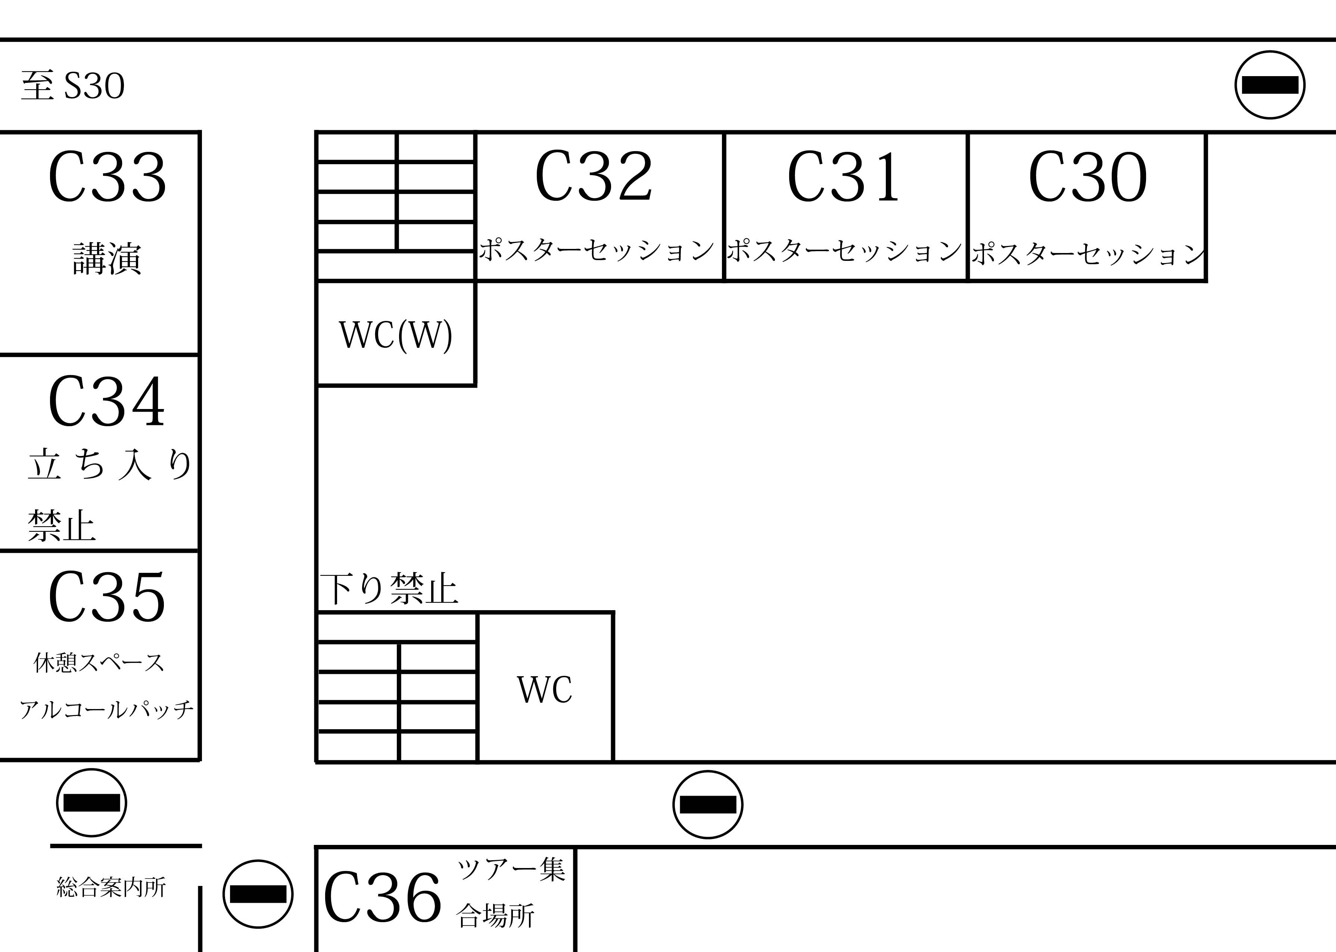

会場に関する注意

・フロア内は飲食禁止です。

　会場をきれいに使用するため、ご協力のほどよろしくお願いいたします。

・落とし物は総合案内所でお預かりします。

　落とし物を見つけられた場合は、総合案内所にお持ちください。また、落とし物をされた方も、お気軽に総合案内所までお越しください。

・立ち入り禁止スペースの立ち入り禁止

　全学教育棟内は、研究室なども併設しています。

　研究室の迷惑にならないよう、立ち入り禁止スペースへの立ち入りは絶対におやめください。